第一組的夥伴們大家好:
6月份主題 -----天南星科植物區—佛燄苞家族-----

在粽葉飄香的端午節前一天，明亮清爽的早晨很快的轉為烈日當空的炎熱天氣，擋不住的是喜歡來植物園趴趴走的遊客，更擋不住志工們的熱情在園區裏洋溢，志工們滿懷無私付出的服務精神是植物園發揮社會教育功能的最大軟實力，更感謝植物園提供走出教室終身學習的場域。
志工室前水塘邊海檬果肆意奔放的白色花朵醒目又招搖，一旁火紅的火焰木也知道此時應該退居陪襯的角色，荷花池旁卵果肉豆寇果實開裂露出美麗的假種皮，只有一個佛燄苞的土半夏也來「臭」熱鬧，多麼誘人的植物園，不論什麼時候都有不同的驚喜讚嘆。
出席陣容：
日期：100年6月5日 |  |  |  | 天氣：晴、25-34℃
值星：施小玲 指導：許文俊 |  |  |  | 日誌記錄：施小玲
場次 | 遊客 | 值勤老師 | 分組 | 值勤老師
上午 | 92人 | 23+7人 | 4 | 張煥光、丁清泉、林瑞詠、金敏、張維英、賴福和、吳秀珍、陳月明、陳華光、陳素芳、陳忠雄、周吉常、李淑、游紘一、林秋萍、葛誠、林雪花、陸永芳、林源通、高國團、朱家蔚、蔡明娜、高月妥、施小玲、沈競辰、葉淑麗、陳南海、蔡麗華、陳素華、許文俊。
下午 | 48人 | 16+7人 | 3 | 丁清泉、張維英、賴福和、吳秀珍、陳華光、陳忠雄、周吉常、李淑、游紘一、林秋萍、葛誠、林雪花、陸永芳、高國團、蔡明娜、施小玲、沈競辰、葉淑麗、陳素華、許文俊、李仰恩、林芳昌、王明珠。

分工合作：
分站 | 活動主題 | 駐站老師: 上午 / 下午
一 | 活動一: 最「臭美」的「花」 | 素芳、維英、葛誠 / 素華、維英
二 | 活動二：奇特的授粉機制 | 游老師、麗華 / 雪花、永芳
三 | 活動三：變化多端的葉形 | 源通、福和、家蔚 / 福和、李淑
四 | 活動四：植物接龍遊戲 | 素華、永芳、雪花 / 游老師、秀珍、秋萍
五 | 活動五：毒在哪裡 | 各領隊老師
機動 | 分發學習單、蓋紀念章、製備午餐 | 渙光、淑麗

活動流程：
相見歡 |  | 上午 | 下午
暖場：有妳/你真好 |  | 麗華：主題詩 | 素華：主題詩、松鼠歌
開場：本月主題說明 |  | 金敏 | 文俊
分組領隊老師 | 第一組  第二組  第三組  第四組 | 丁老師、瑞詠、秋萍  金敏、秀珍、明娜  華光、李淑、周老師  月明、國團、忠雄哥 | 丁老師、芳昌  周老師、仰恩、忠雄哥  葛誠、國團、李淑  華光、明娜、明珠

相見歡 | 活動開始前，參加今天解說活動的遊客慢慢聚集在圓環區，煥光老師先分發學習單，大家都對可預期的高溫烈陽做好各項防護。在麗華老師、素華老師的主題詩、松鼠歌唱遊活絡氣氛後，金敏老師、文俊老師說明天南星科植物的特徵、肉穗花序「佛燄苞」的由來，及天南星科植物提供觀賞、食用、藥用及一般生活所需。  越來越高的氣溫並沒有影響遊客求知樂學的興致，志工老師們更是活力滿滿準備奮力演出。
第一站  活動一:  最「臭美」的「花」 | 素芳、維英、葛誠、素華老師駐站：  不同天南星科植物佛燄苞的形狀、顏色具有多樣性，老師們準備各種顏色的不織布、海綿、棉紙、花藝膠帶等材料，讓遊客們自己配色親手做出永生不凋的佛燄苞肉穗花序。  好一個色彩繽紛的假日上午。海綿是水果禮盒中回收品再利用。
第二站  活動二：  奇特的授粉機制 | 游老師、麗華、雪花、永芳老師駐站：  老師問：「為什麼姑婆芋佛燄苞中雌雄花不同時成熟」？答：「因為它不要自花授粉」；老師又問：「為什麼要避免自花授粉」？答：「因為會使子代變異減少」。這有麼有水準的答案是老朋友出現在遊客群中最好的證明。  天南星科植物經長期演化，如何確保異花授粉成功真是一門高深的學問。佛燄苞外觀由上到下依序可分為五個部分：佛燄苞、附屬物、雄花區、不稔花區、雌花區；授粉期也分為五期依序為：花序未熟、雌花期、雄花期、雄花序枯萎、結果。它們在結構上、時間上的巧妙安排，完成異花授粉，成就了子代具有更多的遺傳變異性，接受未來各種不同環境因子的試煉。  丁老師有一個小小粉絲，穿著小小短裙戴著一頂小小遮陽帽，小小一雙腳努力的小小跑步，亦步亦趨把丁老師跟得緊緊的，小小腦袋抬得高高的，幾乎是以神聖的直角仰慕著丁老師。
第三站  活動三：  變化多  端的葉形 | 源通、福和、家蔚老師駐站：  在植物園裡用姑婆芋及芋的葉片做高科技奈米實驗：在姑婆芋葉片上灑水，不會形成水珠，在芋葉片上因有奈米級的乳頭狀突起，所以灑水在葉片上會形成小水珠，滾來滾去把葉片表面的落塵一起沖走。  老師問：「為什麼合果芋、黃金葛葉形隨生長環境變化呢」？答：「當陽光足夠時葉形趨向大型，要進行光合作用，陽光不足葉片就會變小」。很棒，這是具有專業知識的回答；也有另類妙答：「我就是喜歡長這樣嘛！你不要想太多啦！」是的，我就是喜歡長這樣嘛！大自然有自己的喜好，人真的不要想太多！  4歲的小帥哥酷弟James第三次跟爸媽來參加活動，小手握著大筆認真的在學習單上畫出今天學到的．．．．．．。
第四站  活動四：  植物接龍遊戲 | 素華、永芳、雪花、游老師、秀珍、秋萍老師駐站：  塊莖是天南星科植物的重要特徵，但是沒有向大自然申請專利，在遊戲當中有薑、馬鈴薯、蓮藕冒充天南星科的塊莖，都被大小朋友配對辨識出來，真是高水準的遊客群。  這是一個熱鬧又全員參與的一站，領隊老師不時要求大家退後一步讓出足夠空間，解說活動才能繼續進行，烈日高溫不減學習求知的熱忱。  秀珍、秋萍老師見到游老師身影從樓梯口出現，驚呼一聲：「救星到了！」然後衝過去激動得只差沒有上前緊緊擁抱。經驗傳承真是太重要了，志工老師加油！加油！加油！
第五站：  活動五：  毒在哪裡 | 領隊老師：  重要觀念澄清是非常重要的，因為很多天南星科植物具有毒性，誤食少量可能引起嘴唇臉部紅腫、消化道刺麻感、呼吸吞嚥不順，誤食大量是會致死的。  丁老師教如何在觀察現場分辨台灣姑婆芋和姑婆芋兩種不同的植物，台灣姑婆芋是台灣原生種，葉形較小成湯匙狀色較深，姑婆芋葉形較大色較淺，葉片基部深裂呈心形。
公佈欄
- 請值勤老師配合上午8:30以前，下午 1:30以前志工室報到，以便分配及準備工作。

分享與感謝

- 感謝呂公造訪,並提供台灣魔芋及蘭嶼天南星二種珍稀植物供遊客欣賞。
- 感謝淑麗姐為我們打點午餐，上午活動一結束就有一桌菜餚等著我們。
3.. 感謝雪花、永芳、秋萍、秀珍、葛誠、素華老師及游老師配合，上午、下午承擔不同組別工作。
4. 感謝素華、素芳老師分享陳媽媽的愛心，這把年紀還能享受到媽媽的手藝，真是幸福的一天！
5. 每個人都吃到水水甜甜的西瓜！拍照也不忘讓西瓜一同入鏡！西瓜有知一定會說：「感恩！」
6. 感謝文采豐富的麗華老師提供天南星科植物主題詩：
佛燄苞的大家族 肉穗花序最奪目
臭美的花昆蟲住 授粉機制很特殊
葉形變化最豐富 塊莖膨大汁液毒
蔓性植物會爬樹 觀花觀葉都不俗
各種塊莖分清楚 啞巴甘蔗勿亂服
食用觀賞與藥物 天南星科多用途

台北植物園假期解說值勤花絮照片紀錄
2011年06月05日上午 9:00-11:30
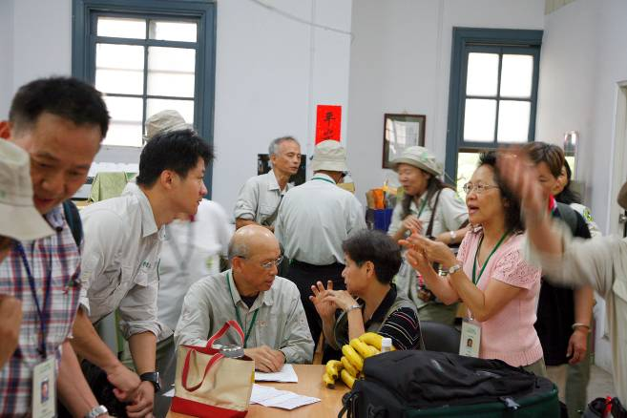 |  | 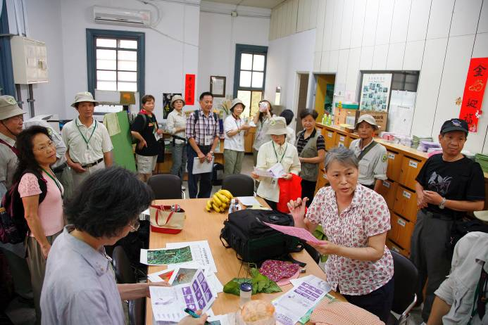
一大早，解說志工們忙碌著各項準備工作 |  | 值星的小玲老師分配駐站及領隊老師
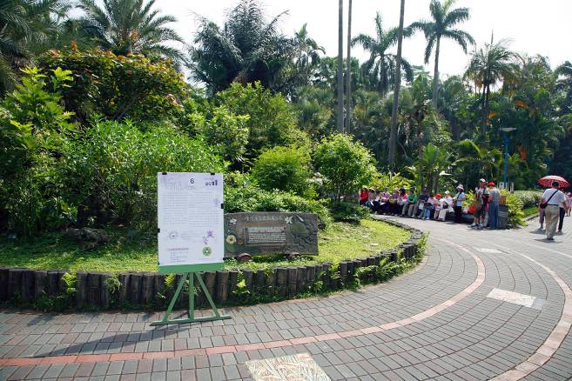 |  | 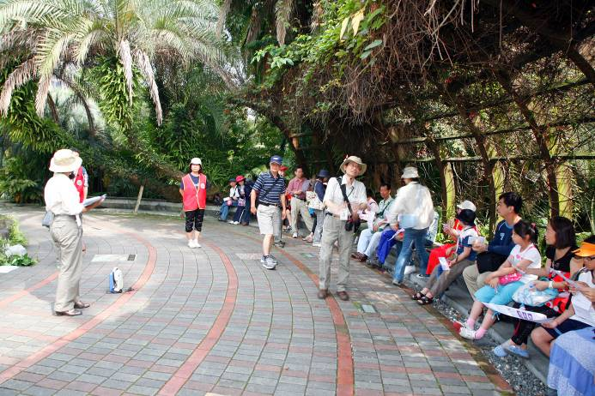
上午九點正，遊客已聚集廣場等候 |  | 金敏老師幽默開場，講解今天主題
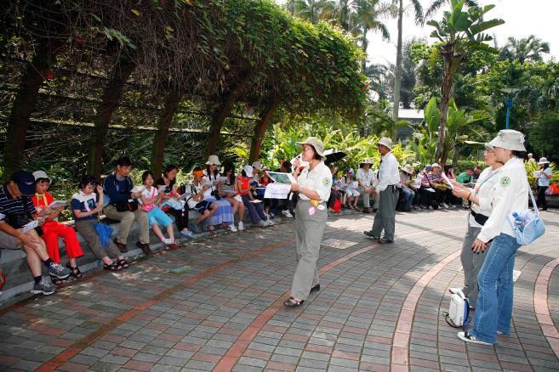 |  | 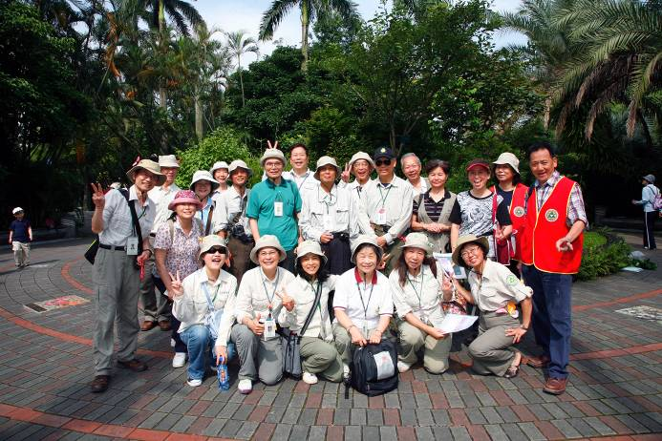
麗華老師跟遊客分享主題詩，串連今天所介紹的主題，讓遊客很快能進入情況 |  | 開場前，志工們愉快的大合照，展開一天忙碌的解說工作
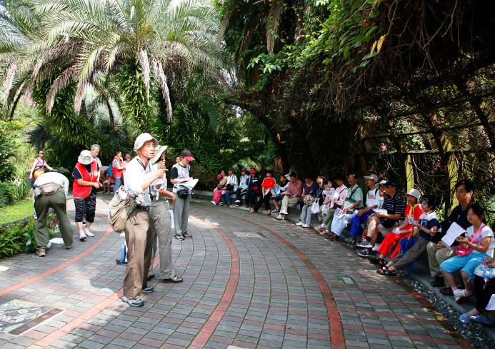 |  | 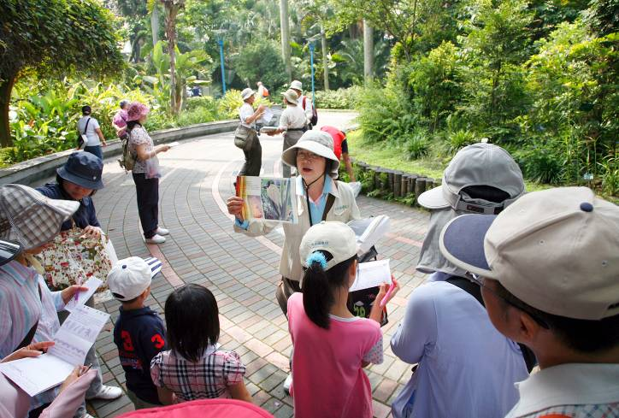
值星的文俊老師負責遊客分組及引見領隊老師 |  | 月明老師領隊，非常認真負責，還自己準備補充教材，增加學習效果
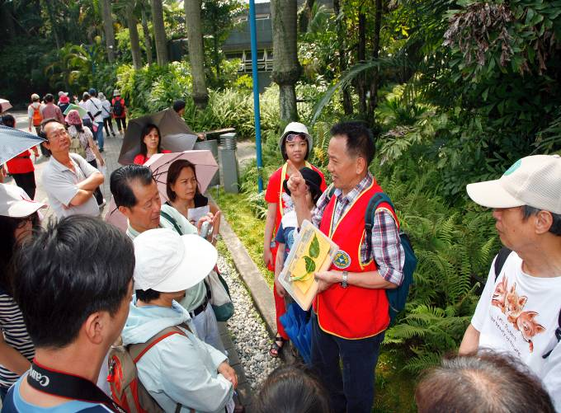 |  | 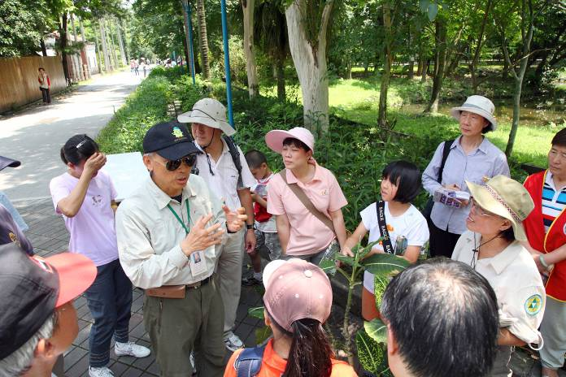
領隊的華光老師連標本也自己帶來 |  | 丁老師提供自己野外求生經驗供遊客參考
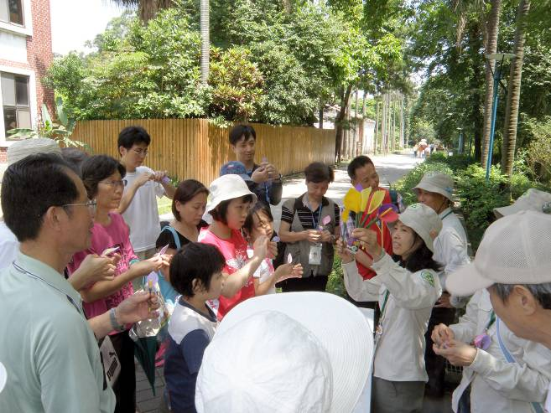 |  | 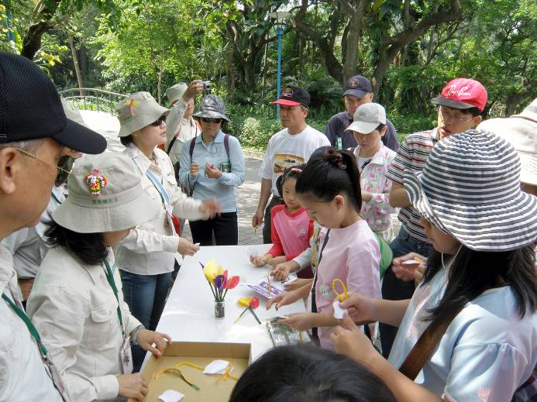
維英組長講解手工佛焰花序製作方法 |  | 遊客都非常認真的裁剪製作
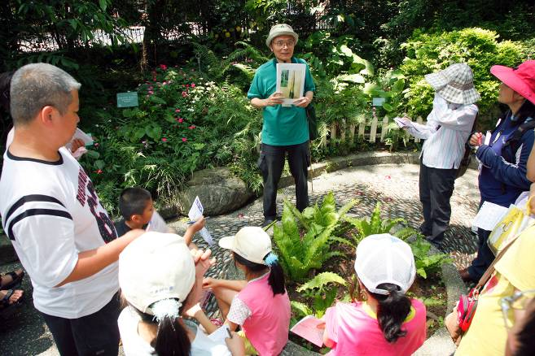 |  | 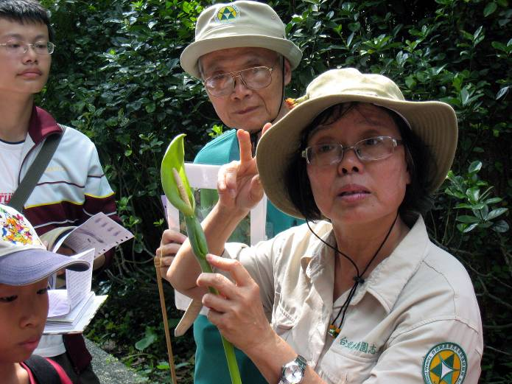
游老師用圖片講解佛焰花序的結構與授粉機制 |  | 為了今天解說，麗華老師準備了好幾天，超級認真，這姿勢像不像京劇裏的出場動作
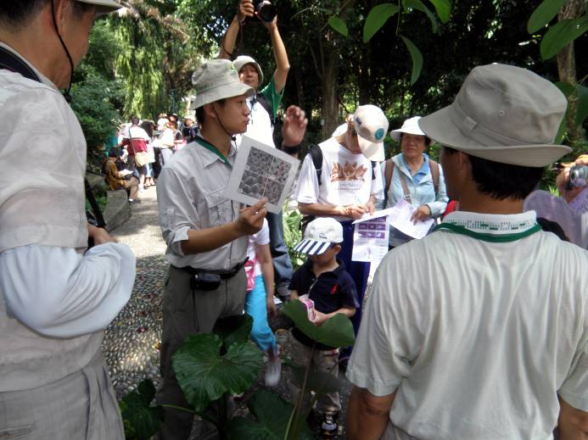 |  | 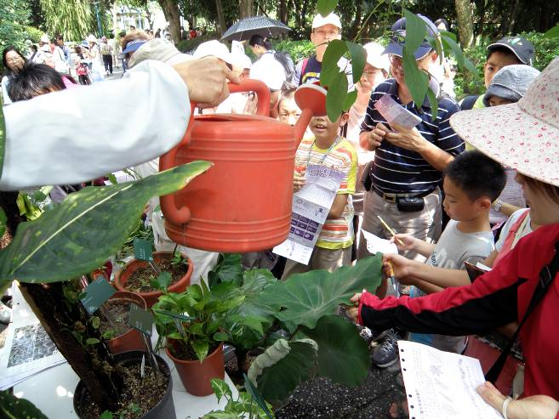
家蔚老師用電子顯微鏡圖片解說芋與姑婆芋葉子表面的結構 |  | 來！我們用水來進行葉片表面奈米結構實驗，看看兩種葉子有何不同
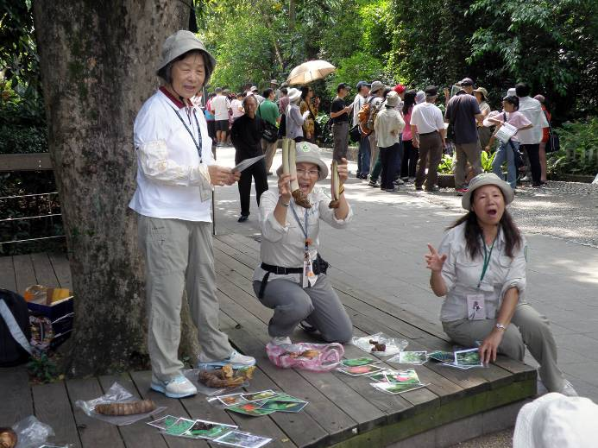 |  | 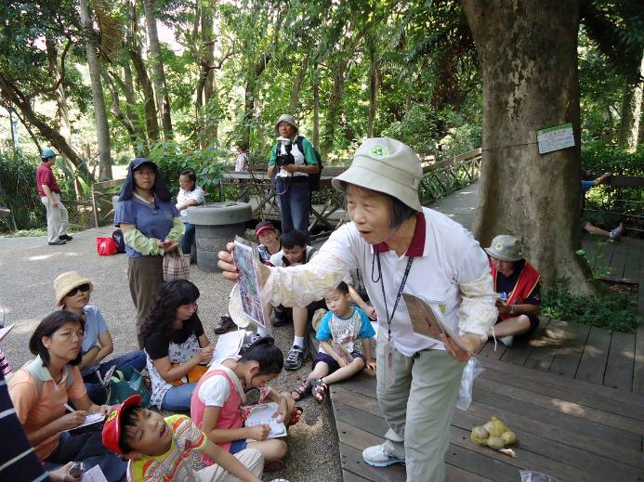
雪花、素華、永芳老師負責第四站，接龍遊戲，唱做俱佳，表情豐富 |  | 雪花老師：小朋友要看清楚，不要一下就忘記了
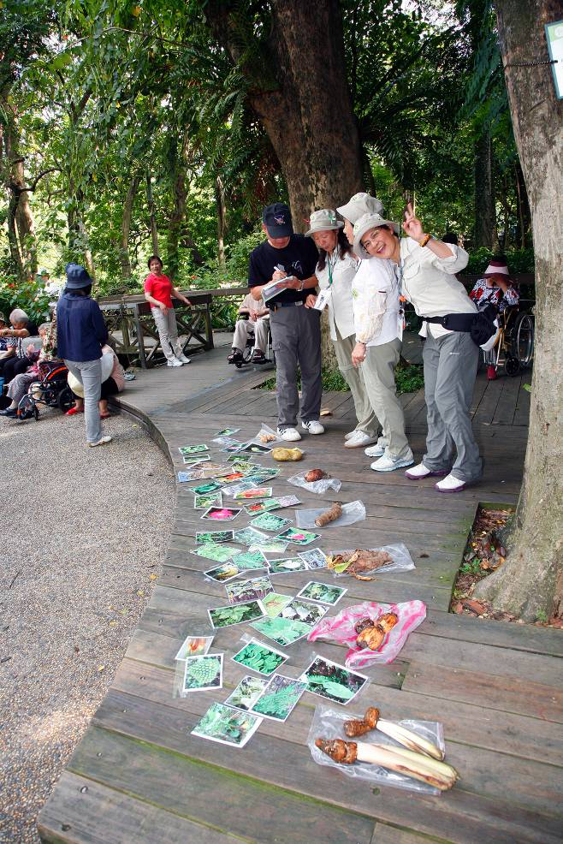 |  | 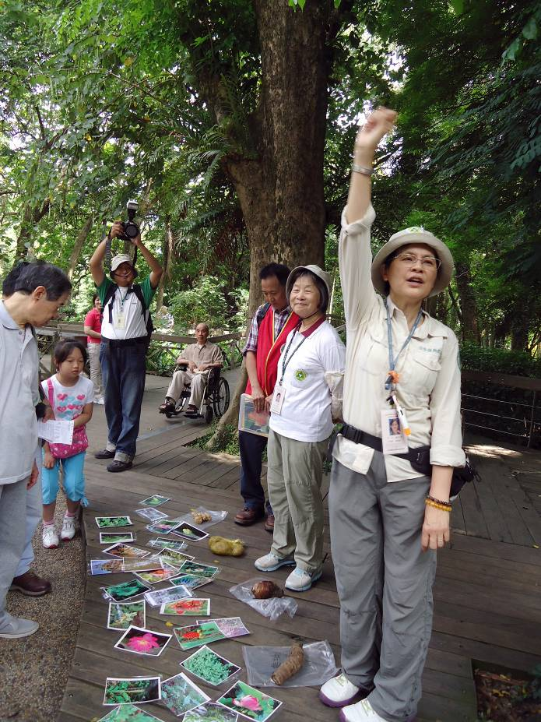
接龍遊戲：各種不同植物的地下部分（實物）與地上部分（圖片）要能連接起來 |  | 素華老師：要玩接龍遊戲的的請舉手
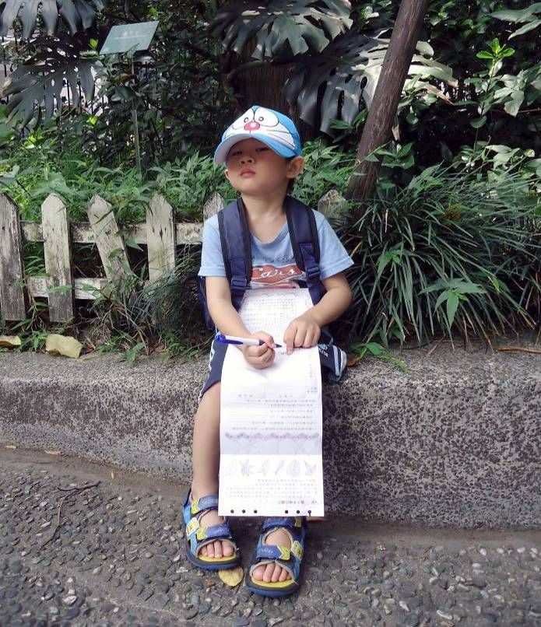 |  | 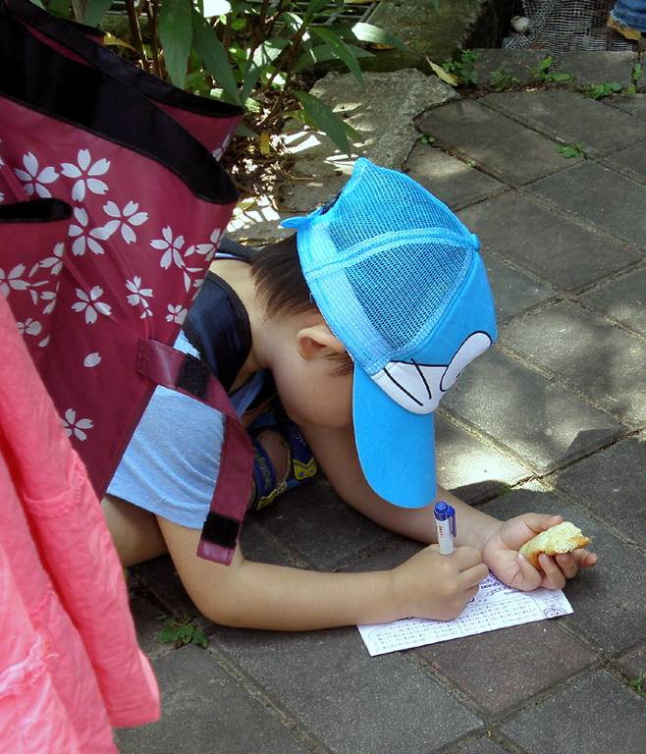
四歲的小酷哥James，小小年紀就開始認識植物，前途不可限量 |  | 小酷哥年紀小，一邊吃麵包一邊寫學習單，模樣十分逗趣
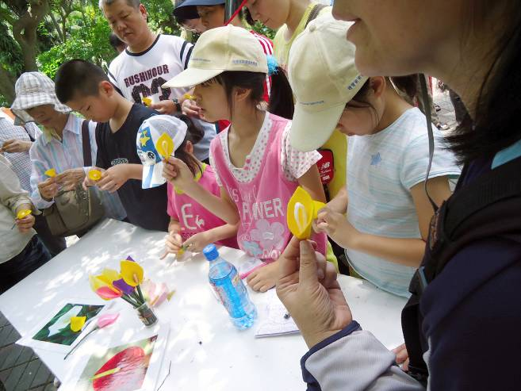 |  | 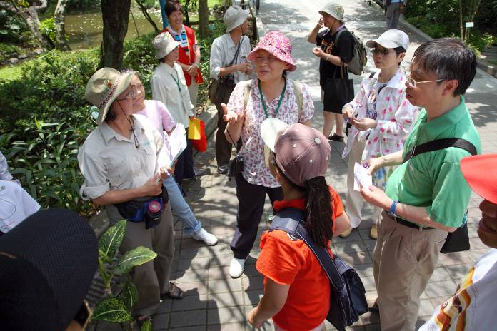
小朋友自己製作過佛焰花序，對其結構就能更深入的瞭解 |  | 小玲老師跟志工老師與遊客分享吃到姑婆芋塊莖中毒的經驗
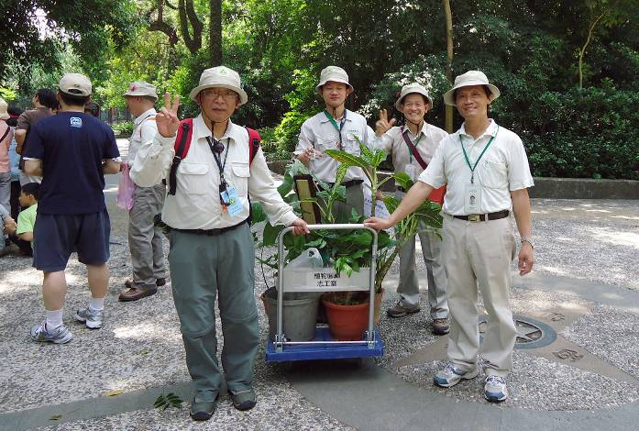 |  | 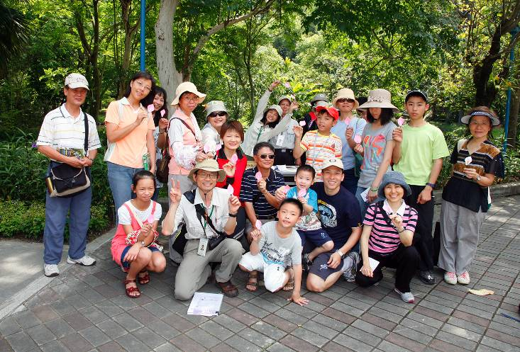
第三站葉片的多樣性需要很多植物標本，多虧大家齊心協力，合作愉快 |  | 遊客與志工老師一起度過愉快的一個早上，大家合影留念（最搶鏡頭的就是維英組長！）
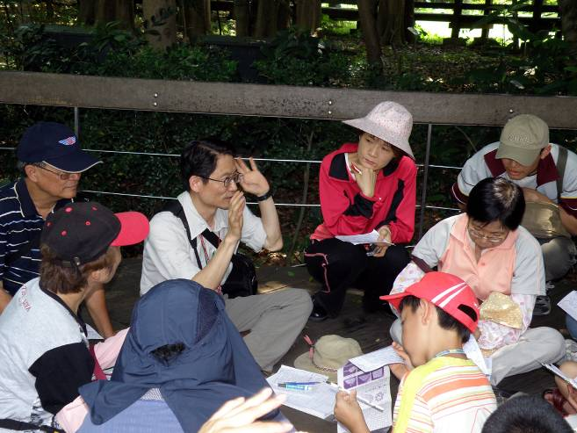 |  | 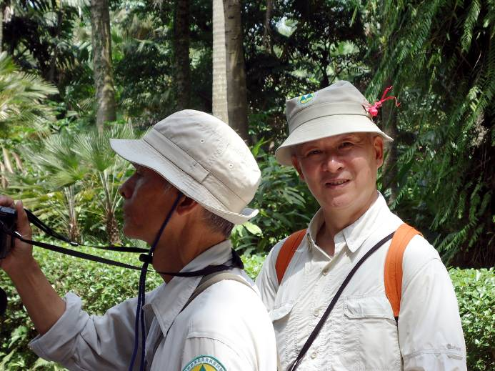
金敏老師帶隊總是最後一個回到志工室，一直不忘給遊客添加一些有趣的植物知識 |  | 煥光老師總是最早到志工室報到的志工
2011年06月05日中午用膳記要
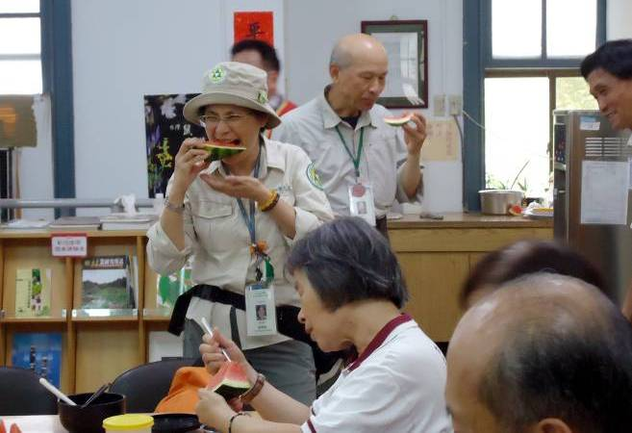 |  | 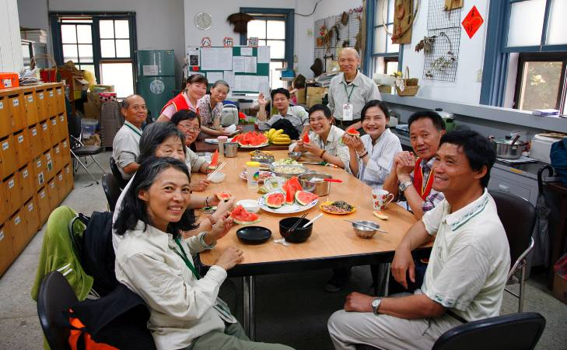
天氣炎熱，吃飯前先吃西瓜消消暑氣 |  | 每個人都想端午節大家一定都會帶粽子來分享，結果是竟然沒有人帶粽子，真是有趣
2011年06月05日下午 14:00-16:30
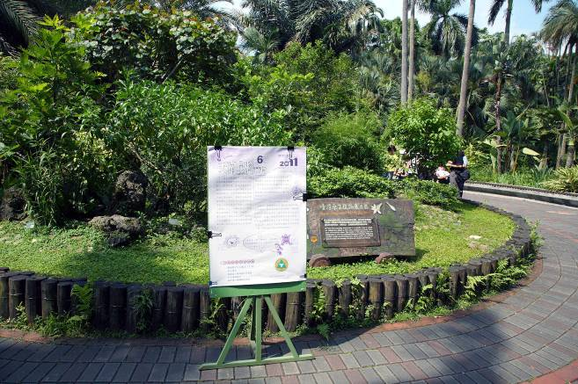 | 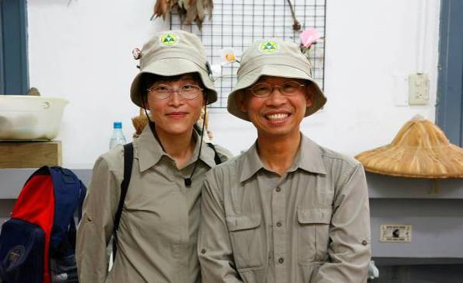
下午兩點，天氣正炎熱，解說仍準時開場 | 芳昌、仰恩老師賢伉儷，有人說芳昌老師戴了兩朵佛焰花序後就很像米老鼠
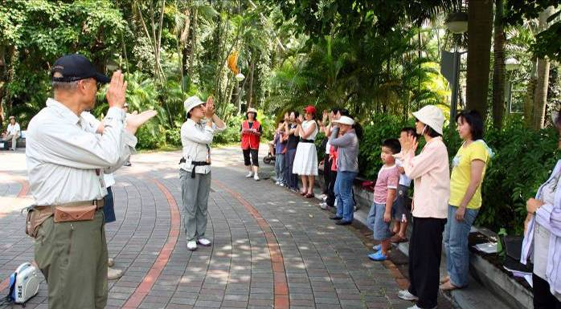 | 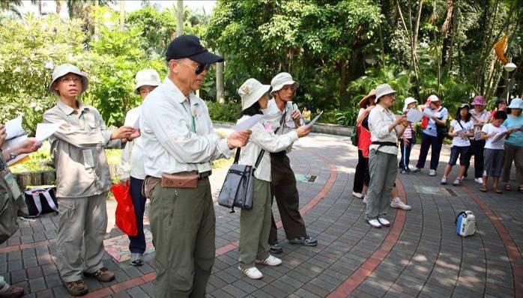
素華老師帶動唱教大家唱松鼠歌，尾巴要優美的搖一搖 | 文俊老師、維英組長教大家唸麗華老師創作的主題詩
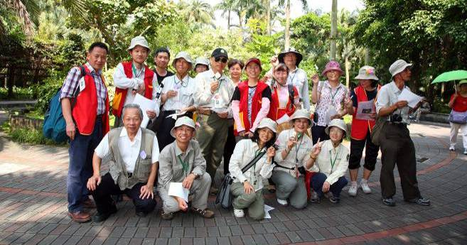 | 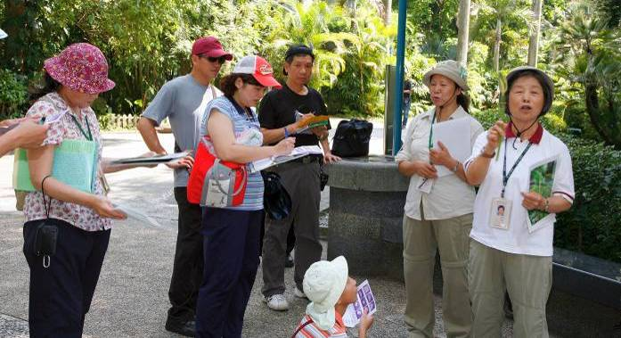
下午服勤的志工們愉快大合照 | 永芳、雪花老師負責講解佛焰花序的結構
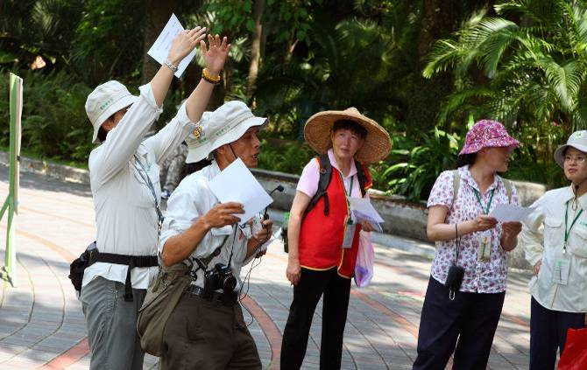 | 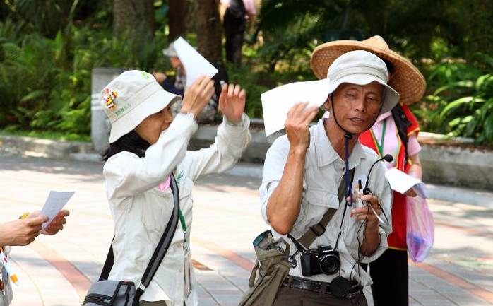
文俊老師：拜託，我又不是佛陀，不要在後面給我加佛焰苞 | 文俊老師：我是“古意人”不要欺負我
文俊老師：拜託，我又不是佛陀，不要在後面給我加佛焰苞 | 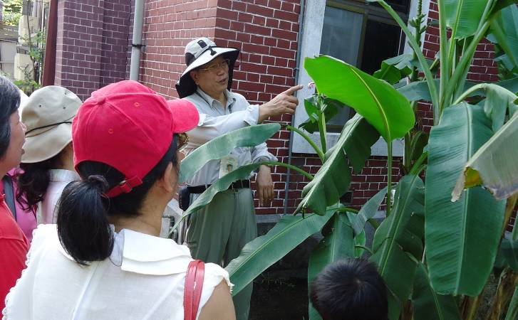
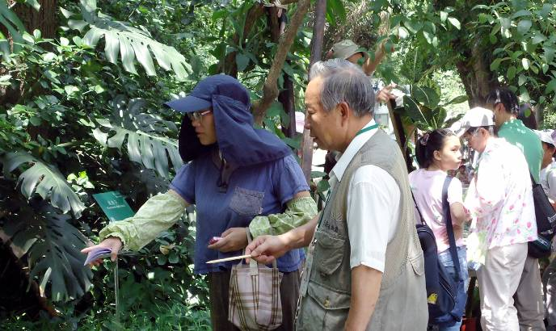
忠雄老師一對一解答遊客問題 | 周團長帶隊跟遊客解說紫夢幻蕉花序與果實
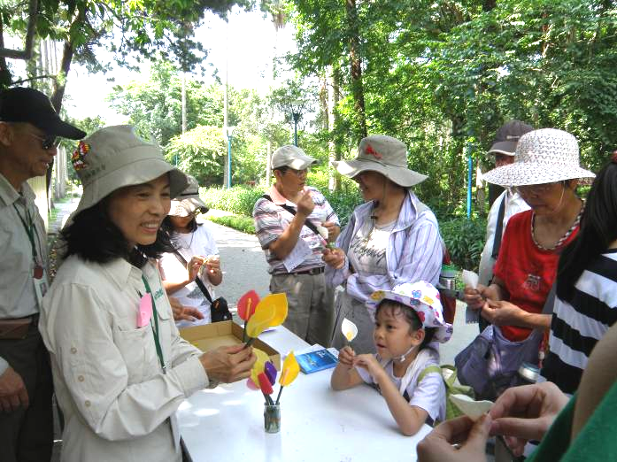 | 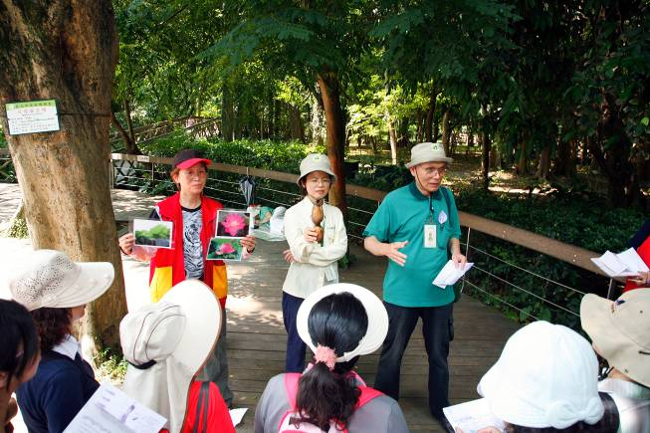
可愛的小朋友也努力學習製作佛焰花序 | 游老師、秋萍、秀珍老師負責第四站接龍遊戲
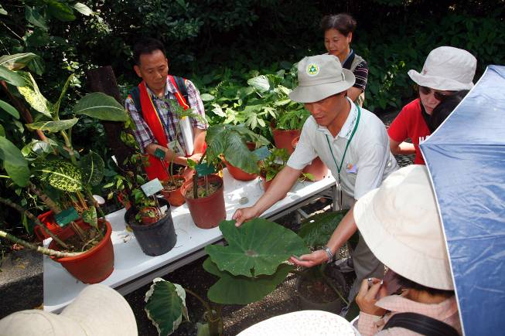 | 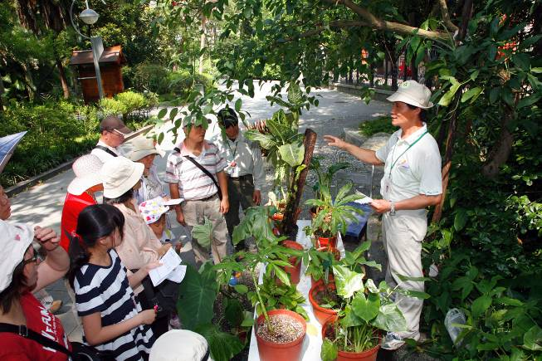
福和老師展示不同葉片對水滴的反應也不同 | 福和老師主講天南星科多樣性的葉片外型
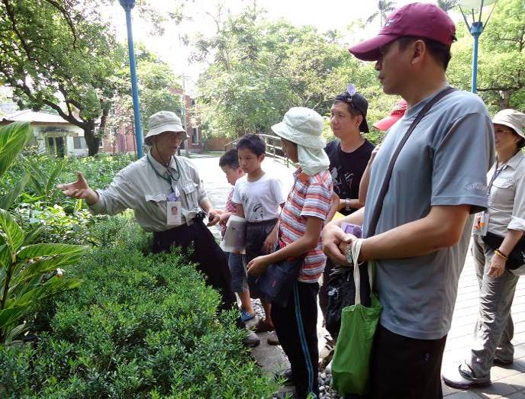 | 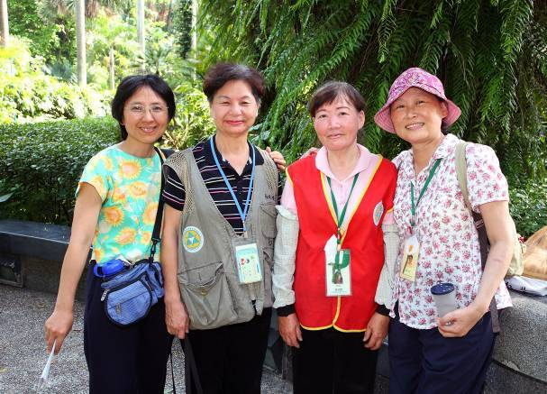
葛誠老師帶隊介紹現在正盛開的月桃 | 一天工作結束，四位美麗的志工老師合影，替今天劃下一個美好的句點
連絡及分享（植物園物候介紹）紀錄時間：100.05.23-100.06.04
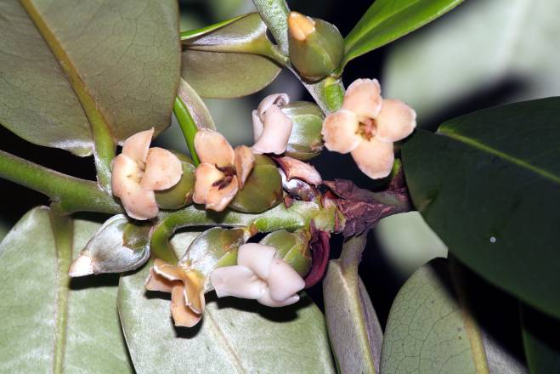 |  | 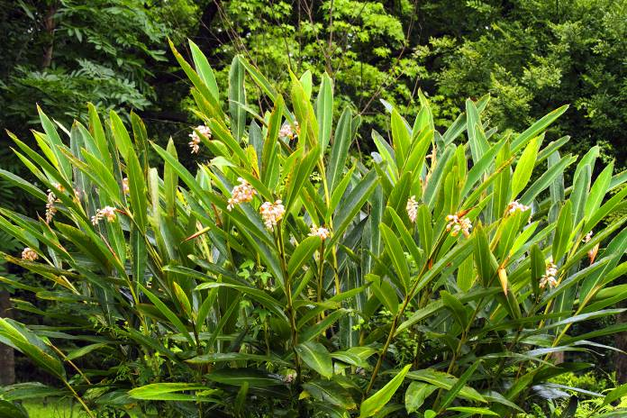
毛柿的花很小，也有柿樹科萼片宿存的特徵  （十二生肖區） |  | 月桃現正在盛開，一些大型的蜂類會替其授粉（十二生肖區）
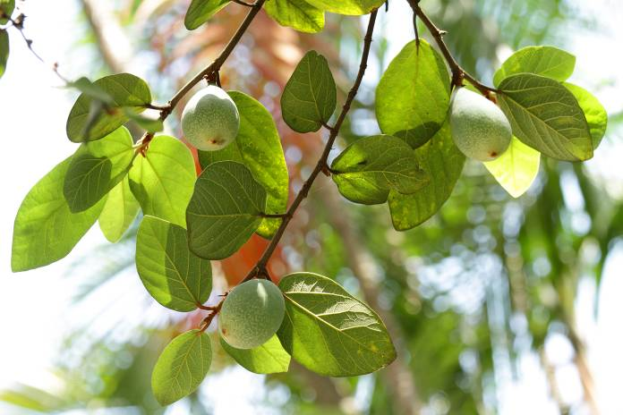 |  | 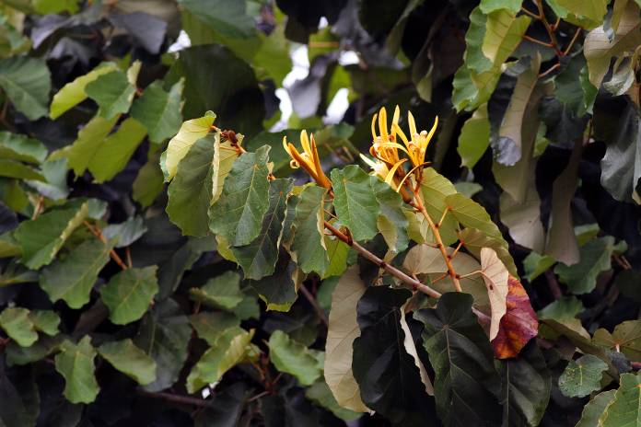
薜荔的隱花果正結實纍纍，在果實一側有白點（十二生肖區、和平西路入口） |  | 槭葉翅子樹的花像不像剝開的香蕉皮  （植物分類園區）
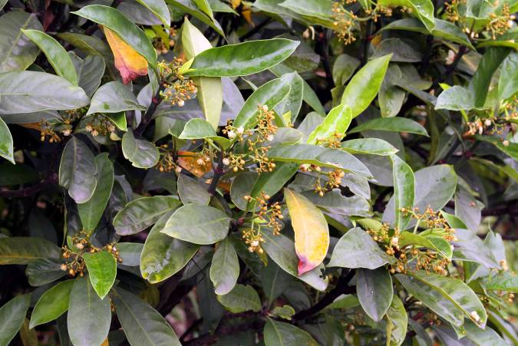 |  | 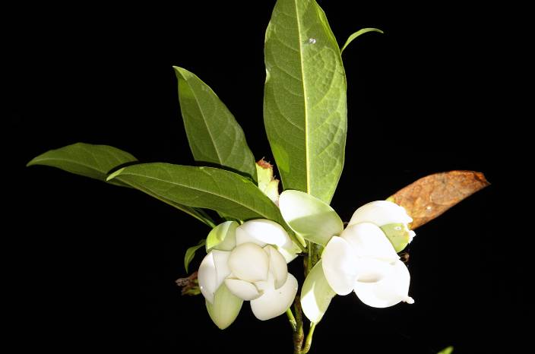
九節木開始開花，花小不明顯，黃白色  （布政使司衙門前） |  | 夜合花夜間開放，放出極為濃郁的香味  （木蘭科植物區博愛路入口）
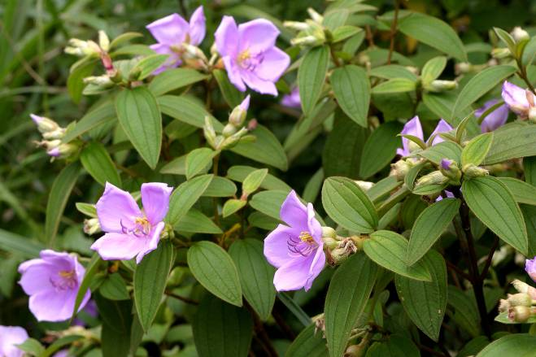 |  | 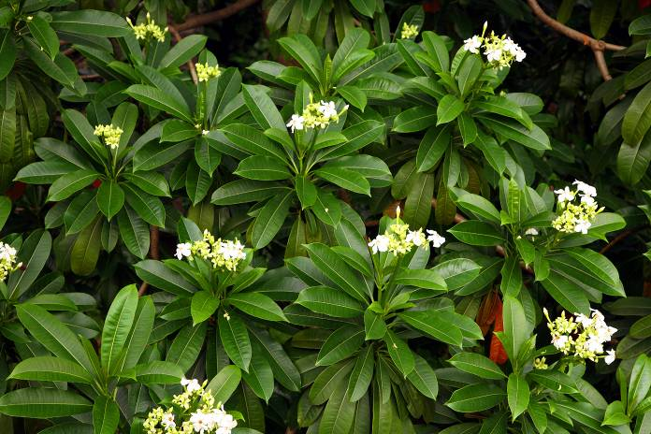
野牡丹是台灣相當常見的野花，值得推廣栽培（蕨類植物區） |  | 海檬果雖有劇毒，但花朵非常美麗  （茜草科棧道旁）
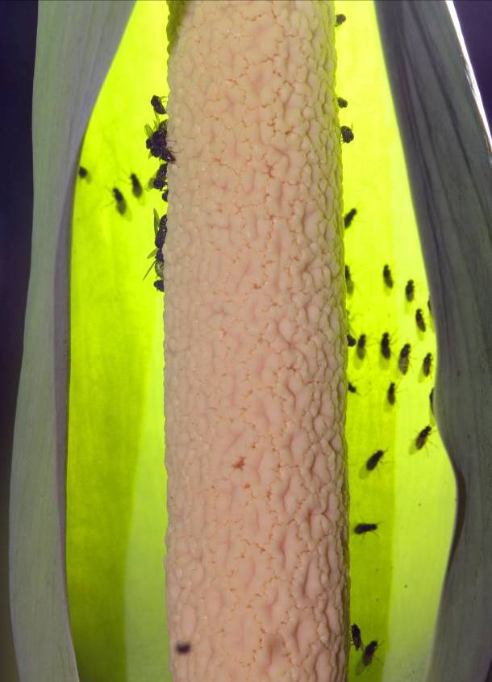 |  | 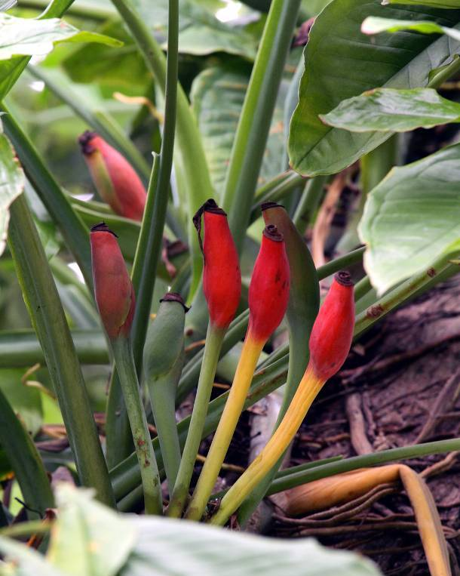
姑婆芋佛焰花序吸引許多蠅類聚集為其授粉 |  | 合果芋的佛焰花序成熟後轉為紅色（天南星科）
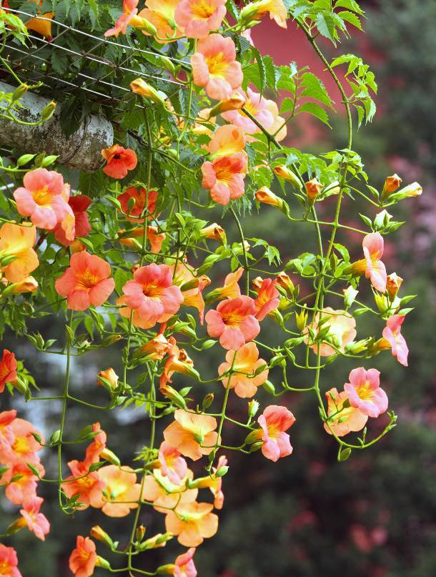 |  | 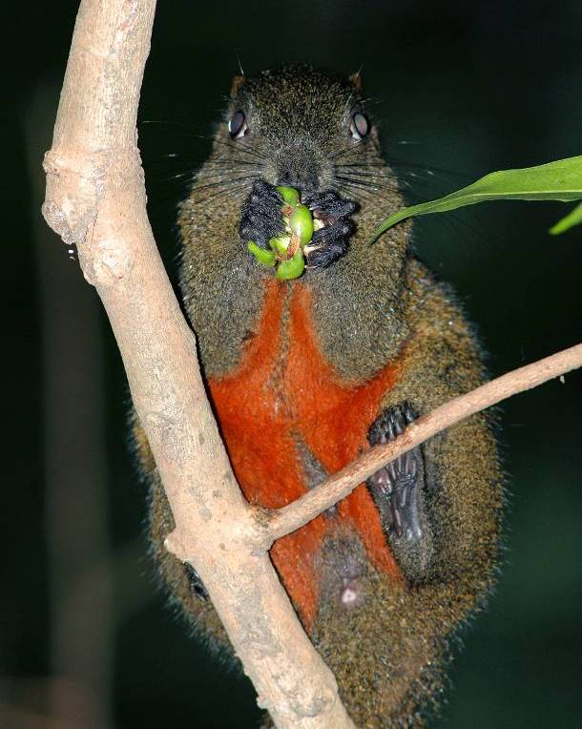
荷花池旁邊的凌宵花正盛開，懸垂的花序非常醒目（荷花池花架） |  | 赤腹松鼠吃食香果果實，是園區最常見的哺乳動物（人類除外）
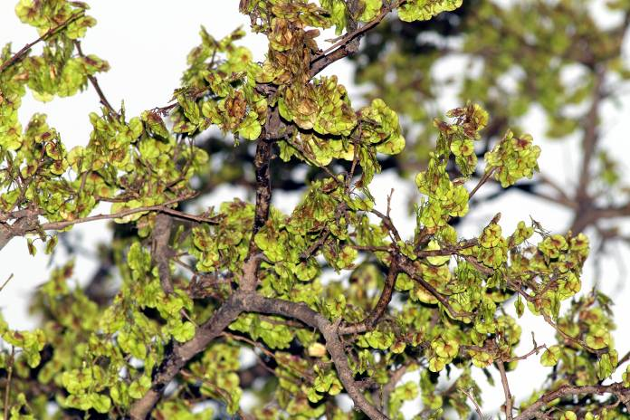 |  | 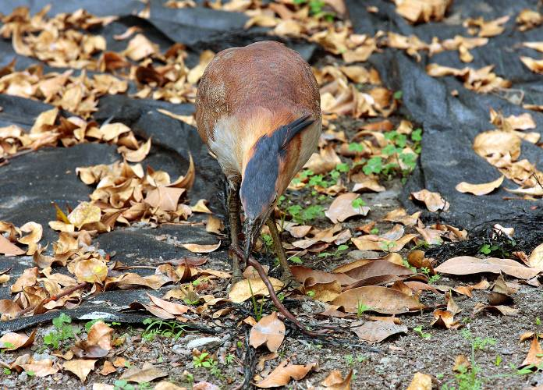
台灣唯一一棵的印度榆結果，呂公特為文介紹其正名的由來，故事十分有趣（木本植物區） |  | 黑冠麻鷺是園區常見的大型鳥類，以蚯蚓及昆蟲為主食，與蚯蚓的拔河是攝影人士最想拍攝的題材之一

